OBJEDNÁVKA
Objednavatel: Dodavatel:
Nadační fond IBD-COMFORT Ústav živočišné fyziologie a genetiky AV ČR, v.v.i
Příčná 668/1 Rumburská 89
110 00 Praha 1 – Nové Město 277 21 Liběchov
IČO: 28450582 IČO: 67985904
DIČ: CZ28450582 DIČ: CZ67985904
Bankovní spojení: Česká spořitelna a.s. Bankovní spojení:
č.ú.: 2114301329 / 0800

Číslo objednávky: 2019001

V Praze dne 26. 3. 2019

Na základě nájemní smlouvy a cenové nabídky u Vás objednáváme (cena uvedena bez DPH):

Cena za anestezii zvířete (2615 Kč/prase bez DPH/2h výkonu) 7,5h 19612,5 Kč
Odměna za využití služeb lektorů – (500/300 Kč/h bez DPH) 15h 12000 Kč
Cena za pronájem zasedačky - (500 Kč/h bez DPH) 0h 0 Kč
Cena za pronájem jednoho OP sálu (66 Kč/h bez DPH) 15h 990 Kč
Cena za KD (53,26Kč/den bez DPH) – od 1. 1. do 1. 5. 2019 600 31956 Kč
Cena za pronájem přístrojů (na jeden OP sál) - (2732 Kč/h bez DPH) 15H 40980 Kč

Celkem 105538,5 Kč

Termín dodání: 1. 1. 2019 – 1. 5. 2019

Způsob placení: fakturace
Kontaktní osoba: MUDr. Martin Lukáš, +420 733 114 200

Razítko a podpis:
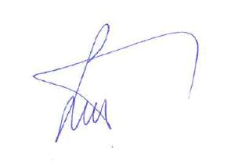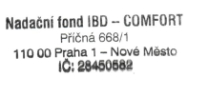
Prof. MUDr. Milan Lukáš, CSc.
Nadační fond IBD-COMFORT
mobil: +425 725 505 279
e-mail: milan.lukas@email.cz

